Manuel Utilisateur
OUTIL D’EVALUATION DE LA PRESTATION DU SERVICE CLIENT
Le lien de l’application est http://10.0.5.5:8484/enq
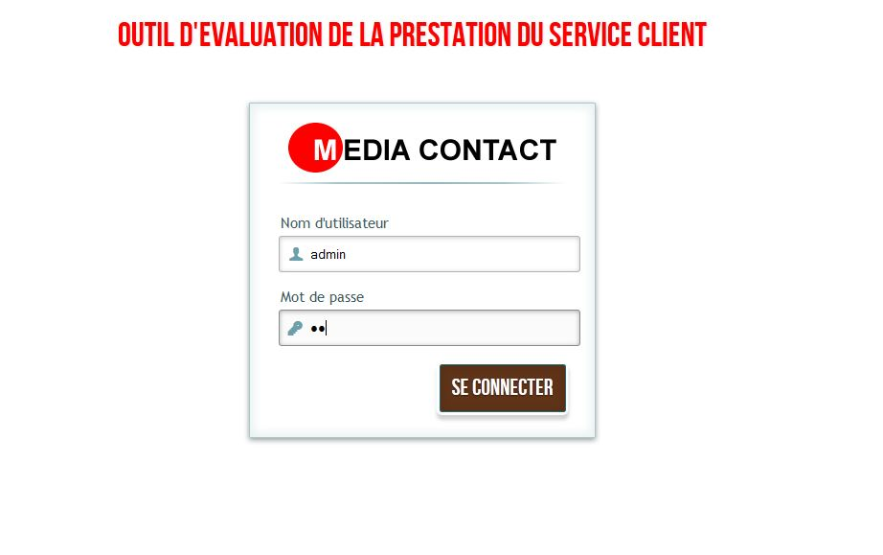
La page de connexion se présente comme suit :
Vous devrez saisir vos identifiants pour vous connecter à l’application.

COMMENT EVALUER
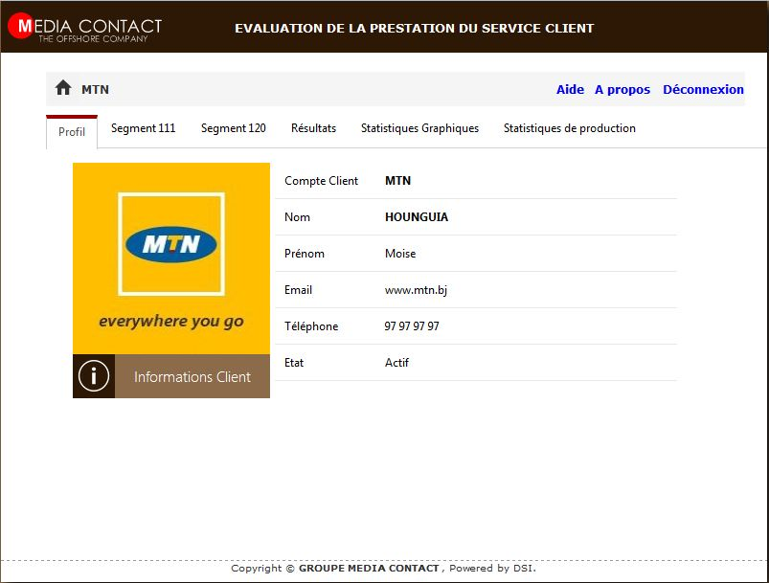
Une fois connecté, vous êtes redirigés sur la page d’accueil de l’application qui se présente comme ci-dessous :

Vous avez la possibilité d’évaluer les segments séparément mais pour le mois précédent le mois en cours uniquement et ceci une seule fois. Pour ce faire, il suffit de cliquer sur l’onglet « Segment 111 ». Tous les indicateurs sont présents. Il suffira donc de saisir les valeurs ou réalisations du mois dans les cases spécifiées pour obtenir immédiatement le score d chaque indicateur. Un commentaire peut être laissé au besoin par l’évaluateur.

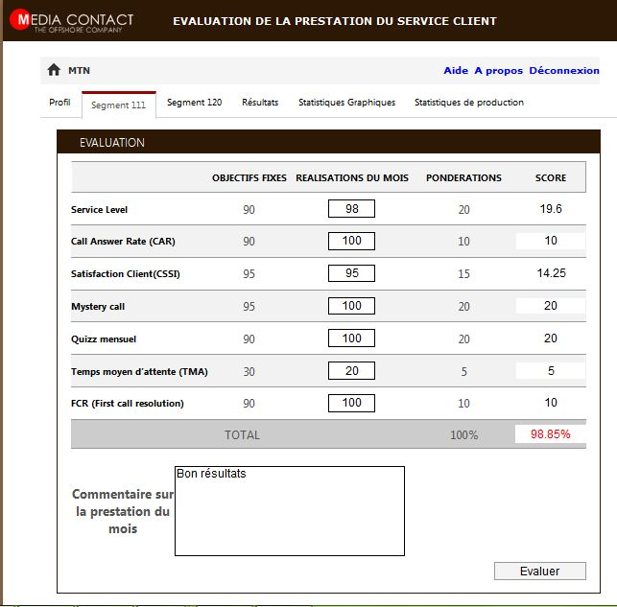

REALISATION DU MOIS

Après avoir saisi les valeurs, cliquez sur le bouton « Evaluer ».

RESULTATS
L’onglet « Résultats » se présente comme ci-dessous et permet de voir les différentes notes obtenues pour les divers mois. On peut également voir le détail en cliquant sur une moyenne.

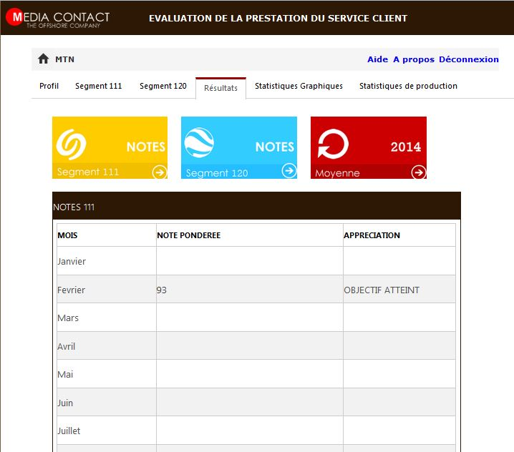

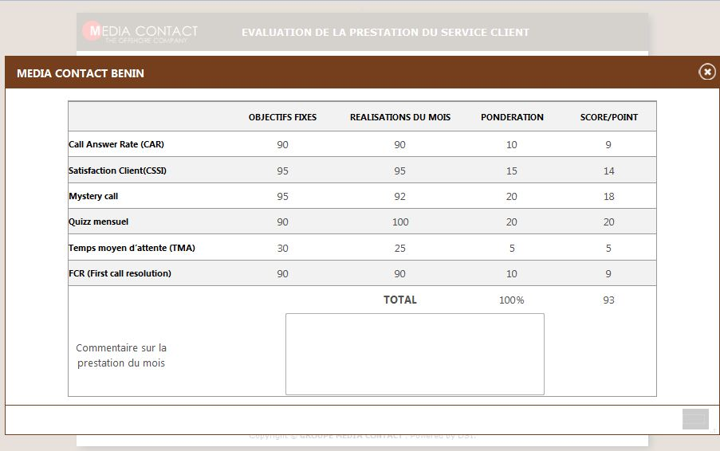

RESULTATS GRAPHIQUES

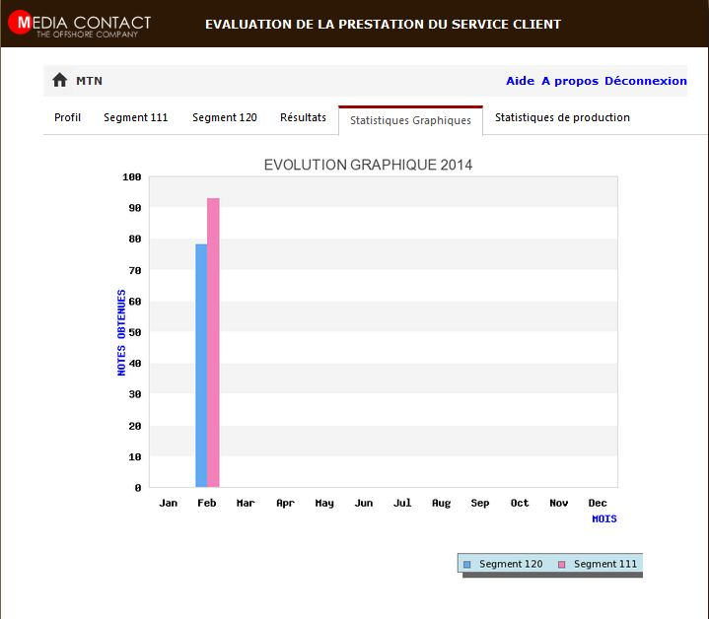

Cet onglet permet de voir les résultats sous forme graphique.

STATISTIQUES DE PRODUCTION
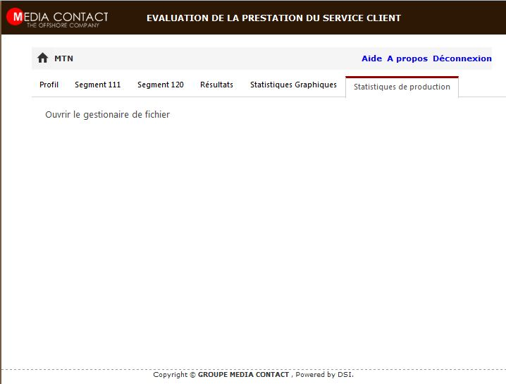

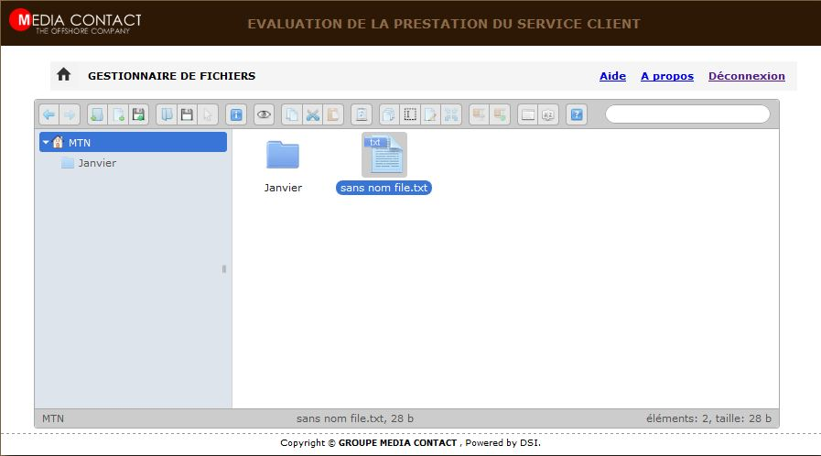
Cliquer sur « Ouvrir le gestionnaire de fichier ». Le gestionnaire de fichiers se présente comme ci-dessous. il permet de gérer les fichiers et répertoires. Il permet notamment la création de « Nouveau dossier », « Nouveau fichier » et toutes les tâches d’un explorateurs de fichiers. Vous pouvez y déposer des fichiers grâce à un simple « Glisser-Déposer ».

